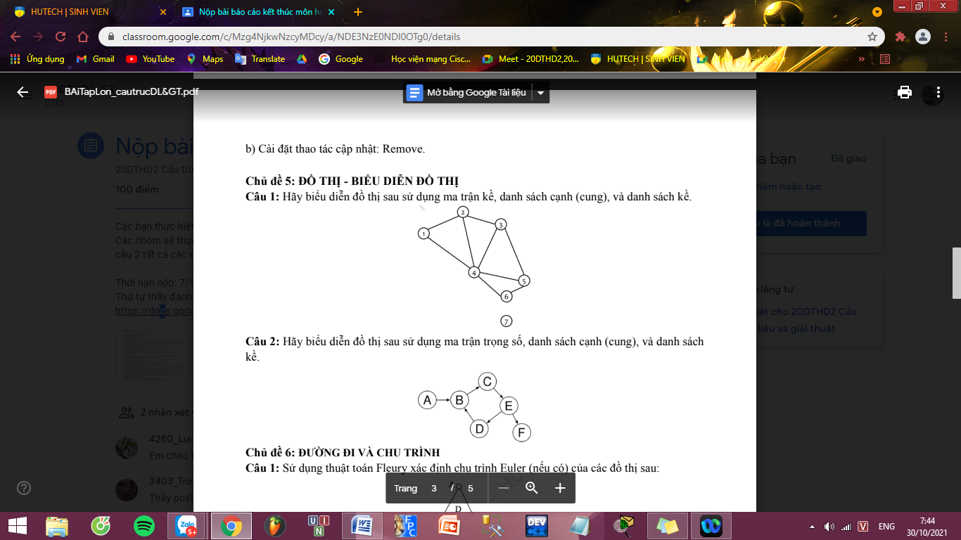

Biểu đồ được biểu diễn sử dụng ma trận kề

|  |  |  |  |  |  |  |
| --- | --- | --- | --- | --- | --- | --- |
| 0 | 1 | 0 | 1 | 0 | 0 | 0 |
| 1 | 0 | 1 | 1 | 0 | 0 | 0 |
| 0 | 1 | 0 | 1 | 1 | 0 | 0 |
| 1 | 1 | 1 | 0 | 1 | 1 | 0 |
| 0 | 0 | 1 | 1 | 0 | 1 | 0 |
| 0 | 0 | 0 | 1 | 1 | 0 | 0 |
| 0 | 0 | 0 | 0 | 0 | 0 | 0 |
|  |  |  |  |  |  |  |

Biểu đồ được biểu diễn sử dụng danh sách cạnh (cung)

|  |  |
| --- | --- |
| Đầu | Cuối |
| 1 | 2 |
| 1 | 4 |
| 2 | 3 |
| 2 | 4 |
| 3 | 4 |
| 3 | 5 |
| 4 | 5 |
| 4 | 6 |
| 5 | 6 |

Biểu đồ được biểu diễn sử dụng danh sách kề:

|  |  |
| --- | --- |
| Đỉnh | Đỉnh kề |
| 1 | 2,4,* |
| 2 | 1,4,3,* |
| 3 | 2,4,5,* |
| 4 | 1,2,3,5,6,* |
| 5 | 3,5,6,* |
| 6 | 4,5,* |
| 7 | * |